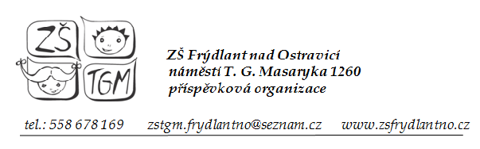

Preventivní programy k prevenci rizikového chování pro druhý stupeň - šk. rok 2020 – 2021
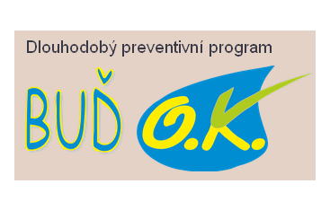
1. Preventivní program „Buď O. K.“
Termín Třídy Témata
22. 10. 2019 6. ABCD Vztahy
7. ABCD Vztahy II
23. 10. 2019 8. ABCD Kyberšikana
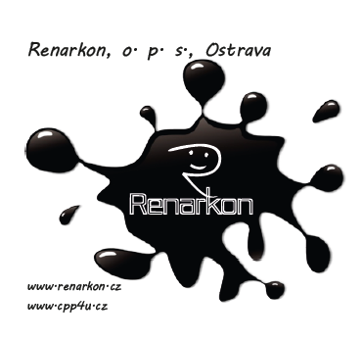
9. ABC Drogy
3. 12. 2019 7. ABCD Tabák, alkohol, návykové látky
12. 3. 2020 8. AB Poruchy příjmu potravy
7. ABCD Netolismus
13. 3. 2020 8. CD Poruchy příjmu potravy
9. BCD Sexualita
22. 4. 2020 6. ABCD Zdravý životní styl (nový termín)
Cena za jeden preventivní program je 40,- Kč/os. Jeden program trvá dvě vyučovací hodiny.

2. Adaptační program pro šesté třídy – 7. až 9. září 2020
3. Program „Právní vědomí a kriminalita mládeže“ – realizuje Policie ČR pro
9. ročníky. Termín – leden 2021, zdarma.
4. Program o dospívání, partnerských vztazích a pohlavně přenosných chorobách - pro žáky 9. ročníku, termín i cena budou stanoveny později.
5. Program o dospívání - pro žáky 6. a 7. ročníků, termíny i cena budou stanoveny později.

